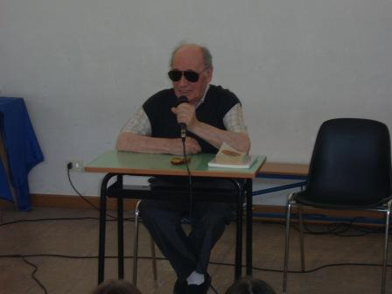
Bruno Anzolin
- maggio 2006 -
Palestra della scuola elementare del capoluogo di Monteforte.
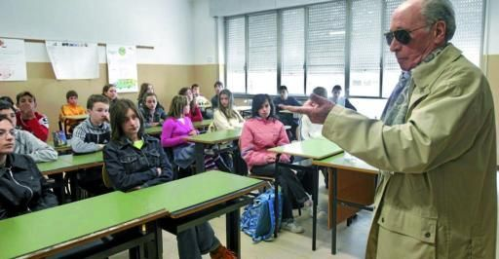
Maggio 2005
Incontro con gli alunni della scuola media di Monteforte per parlare della Resistenza.
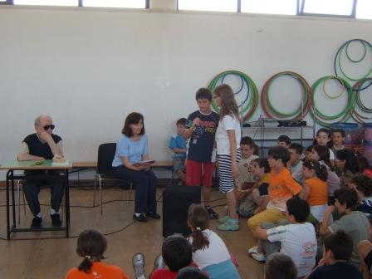
Maggio 2006
Incontro con gli alunni delle classi quinte della scuola elementare del capoluogo.
Recitano “La ballata dell’Alpone”, una sua poesia.

